**Rapport final de projet : Super Simon**

Alexis Lallemand et Martin Novo

Introduction :

Notre projet est un Simon classique. L’objectif est de recréer le jeu avec 4 LED de couleur différentes et un effet sonore associé à chaque couleur. Lorsqu’on commence le jeu, une mélodie est jouée pour signaler le début de la partie, puis on commence avec une seule LED qui s’allume. Si le joueur appuie sur le bouton associé à la bonne LED, le Simon ajoute un allumage de LED à la séquence. Le modèle se répète jusqu’à une séquence de 20 allumages de LED, si celui-ci est recrée par le joueur, il gagne la partie. A la fin de la partie un autre effet sonore est alors lancé en fonction de la victoire ou de la défaite du joueur. L’objectif est également d’avoir un effet esthétique extérieure, c’est-à-dire que le montage électrique soit caché et que seuls les boutons lumineux et le haut-parleur soit visible.

Schéma électrique du projet :

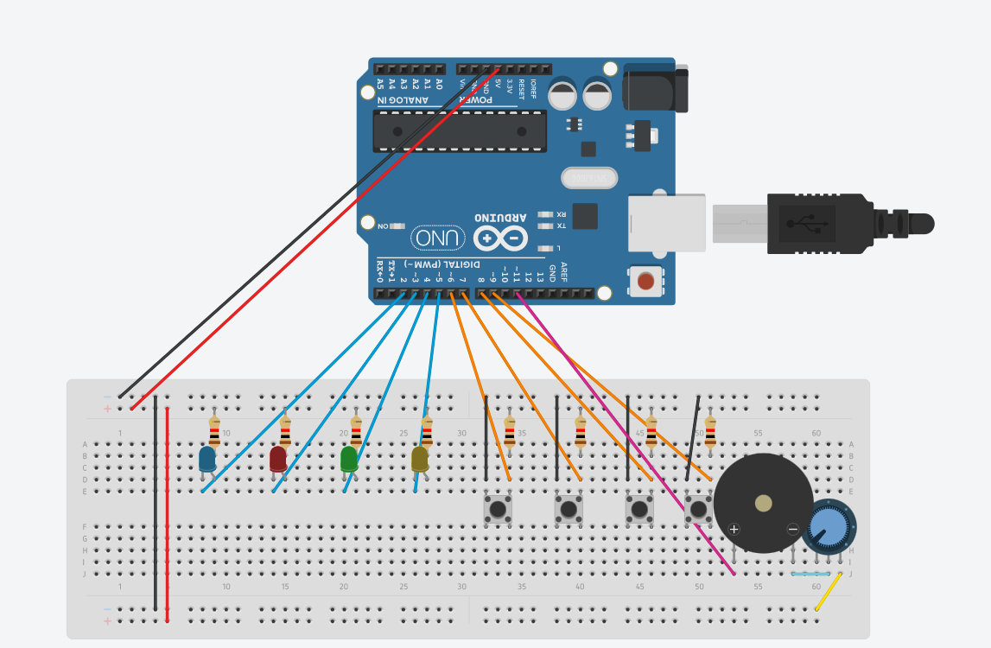

Algorithme du fonctionnement du projet :

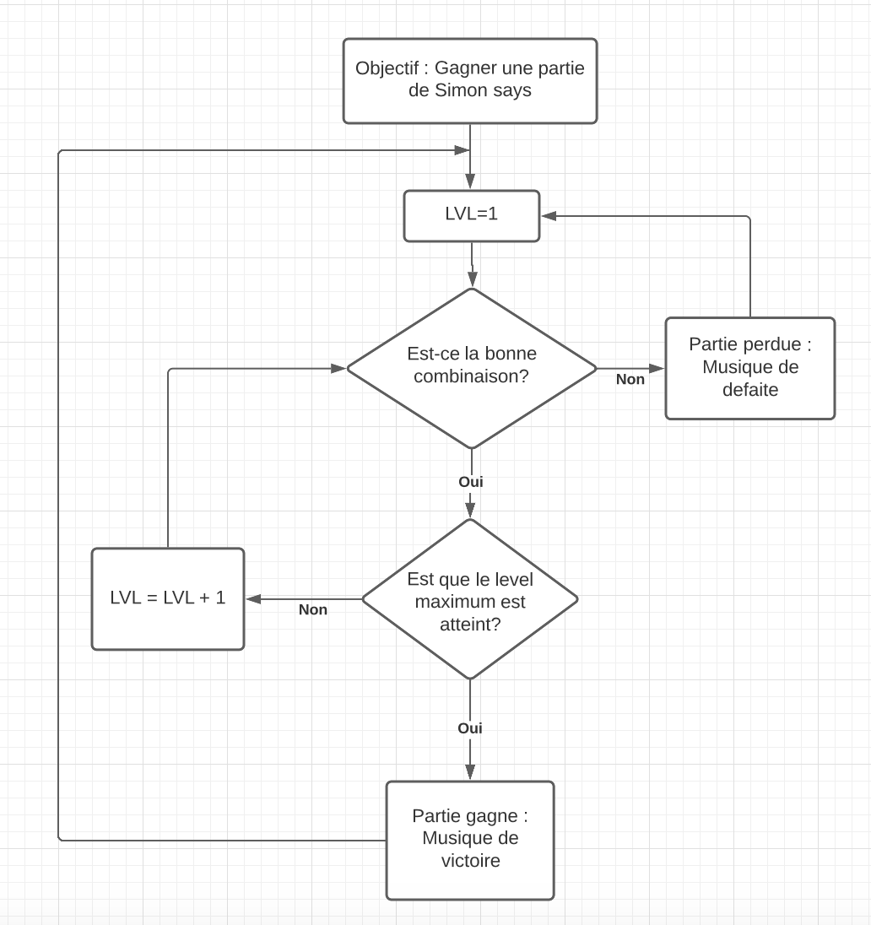

Coût du projet :

Voici le matériel nécessaire pour réaliser ce projet :

* 4 boutons (15€)
* imprimante 3d (2pièces)(50€)
* carte Arduino (30€)
* potentiomètre (2€)
* haut-parleur (10€)

Au total nous avons donc un coût pour le matériel de 107€.

Coût ingénieur :

Temps passé par Alexis : 33h

Temps passé par Martin : 35h

Temps passé au total : 68h

Ce qui fera donc un coût de (68x38000)/1600) = 1615€

Les problèmes et les résolutions :

**Les problèmes d’Alexis**

Son 1er problème était à propos du mp3 qui n’arrivait pas à produire de sons. Pour le résoudre il a tout simplement réalisé la mélodie lui-même avec la fonction tone().

Son 2ème problème était que le son qui sortait du parleur était trop faible et il s’est rendu compte que c’était à cause de la résistance trop forte. Il a donc remplacé celle-ci par un potentiomètre.

**Les problèmes de Martin**

Son 1er problème était lors de la programmation et lors de ses phases de test. Lorsque la séquence de couleur n’était pas bien réalisée elle continuait à rajouter une couleur au hasard. Par la suite il s’est rendu compte qu’il fallait stopper la suite de la méthode partie_simon() par un “return et ainsi pouvoir recommencer la partie sereinement.

Son 2ème problème était que la plupart des boutons lors des premiers tests ne fonctionnait pas même si le câblage était bien branché. La raison de ce problème était le mauvais sens de la LED à l’intérieur de chaque bouton qui l’a pu modifier pour s’apercevoir que les boutons s’allumaient à la suite de cette rectification.

Son 3ème problème était que les 2 supports ne voulaient pas s’emboîter et que le haut-parleur ne voulait pas rentrer dans un des 2 petits trous car à la base il avait été décidé de placer 2 petits haut-parleurs. Pour que les supports s’emboîtent il a dû enlever un petit bout de support d’un côté pour gagner un peu de place et percer un trou un peu plus grand là où il y avait de la place pour fixer le haut-parleur.

Planning :

Planning initial :

|  |  |  |
| --- | --- | --- |
| Séance | Alexis | Martin |

|  |  |  |
| --- | --- | --- |
| Séance 1 | Montage prototype et prises mesure | Liste des composants nécessaires + code LED |
| Séance 2 | Modélisation Onshape pour les pièces du Simon | Code LED |
| Séance 3 | Imprimer les pièces modélisées en 3D | Code LED |
| Séance 4 | Code son | Montage électrique |
| Séance 5 | Code son | Assemblage du Simon + Test de l’allumage des LED |
| Séance 6 | Code son | Résolution des problèmes de la séance précédente + Test sonore |
| Séance 7 | Résolution des derniers problèmes + finalisation du code | Résolution des derniers problèmes + finalisation du code |
| Séance 8 | Résolution des derniers problèmes + Test final | Résolution des derniers problèmes + Test final |

Planning en pratique :

|  |  |  |
| --- | --- | --- |
| Séance | Alexis | Martin |

|  |  |  |
| --- | --- | --- |
| Séance 1 | Montage prototype + prise de mesure + modélisation Onshape | Liste des composants nécessaires + code LED |
| Séance 2 | Modélisation OnShape | Code LED |
| Séance 3 | Modélisation Onshape | Code LED |
| Séance 4 | Imprimer les pièces en 3D + début du code son | Code LED + montage électrique 2 LED + Test allumage LED |
| Séance 5 | Code son | Code LED |
| Séance 6 | Code son + Test sonore+ modélisation Onshape | Code LED + montage électrique 4 LED + Test allumage 4 LED |
| Séance 7 | Imprimer les pièces en 3D + Code son + Test sonore | Assemblage Simon + Test du jeu avec les nouveaux boutons |
| Séance 8 | Résolution des derniers problèmes + Test final | Résolution des derniers problèmes + Test final |

On remarque que les deux plannings sont semblables, cependant nous avons connu quelques retards : en effet, en séance 1 et en séance 2, l’avancement est conforme mais nous n’avions pas fini les modélisations dès la séance 2 et il a fallu une séance de plus pour les terminer, ce qui décale l’impression des pièces d’une séance. De plus, en séance 3, le code pour allumer les LED n’était pas encore terminer ce qui a nécessité une séance supplémentaire. Ces retards sont liés à une sous-estimation du temps nécessaire que réclamaient ces étapes. Cependant, en séance 6, nous avons remarqué que le montage électrique était à l’étroit dans la pièce modélisée et nous avons donc décidé d’en refaire une qui s’emboîte dans la première et qui rajoute de la hauteur au jeu, ce qui a permis de faire rentrer le montage électrique sans problème, mais qui a encore modifié le planning. Lié à ce nouvel assemblage, cela a également décalé l’assemblage du Simon de la séance 5 à la séance 7.

Conclusion-perspective :

Au final, le Simon fonctionne bien. Il est donc possible de jouer une partie sans accrocs et le niveau d’arrêt est comme convenu fixer au niveau 20, ce qui signifie que dans le cas où le joueur recréer la séquence de 20 allumages des boutons de couleurs, la mélodie indiquant au joueur qu’il a gagné se lance et la partie s’arrête. Le jeu possède bien 4 boutons de 4 couleurs différentes : bleu, rouge, vert, jaune. La partie se lance dès que l’un des boutons est pressé et chaque bouton s’allume et a un son différent selon sa couleur. Cependant, comme dit précédemment, les mélodies ne sont pas jouées par un mp3 mais grâce à l’appel de la fonction de la tone, ce qui rend les mélodies de départ et de fin moins fluides qu’elles auraient pu l’être.

Avec 9 séances supplémentaires, il aurait été possible de pousser les fonctionnalités du jeu encore plus loin : tout d’abord nous aurions réglé le problème du mp3, puis nous aurions ajouté un écran au montage électrique, ce qui aurait permis au joueur d’être au courant du niveau actuel du Simon. Cet écran nous aurait ainsi permis de mettre le jeu en mode infini : le joueur ne joue plus pour gagner la partie mais plutôt pour battre son record, qui pourrait être également affiché sur l’écran en codant le stockage du meilleur score. Enfin, nous aurions pu ajouter 2 boutons supplémentaires et permettre au joueur de choisir son niveau de difficulté : facile avec 2 couleurs, intermédiaire avec 4 couleurs (le Simon actuel) et le niveau difficile avec 6 couleurs.

Bibliographie :

* <https://elektronicavoorjou.nl/fr/arduino-project-simon-says/>
* <https://arduino-france.site/buzzer-arduino/#:~:text=Comment%20brancher%20un%20Buzzer%20Arduino,des%20alarmes%20en%20tout%20genre.>
* <https://www.carnetdumaker.net/articles/utiliser-un-lecteur-serie-de-fichiers-mp3-avec-une-carte-arduino-genuino/#:~:text=On%20insert%20ladite%20carte%20micro,%C3%A0%20une%20application%20cruellement%20silencieuse.>
* <https://arduino-france.site/fonction-tone/#:~:text=La%20fonction%20tone%20Arduino%20est,%C3%AAtre%20connect%C3%A9%20au%20port%20Arduino.>

|  |  |
| --- | --- |
|  |  |